Conception de la solution

Sprint 1 : Authentification & gestion des utilisateurs

inscription / Connexion JWT Auth Profil tailleur Profil client
- Inscription Client, Tailleur, Admin avec validation email
- Connexion sécurisée avec token JWT
- Création et édition du profil tailleur (atelier, spécialités, tarifs)
- Création et édition du profil client (infos de base)
- Validation des comptes tailleurs par l'administrateur
- Gestion des rôles et des accès (garde-fous par rôle)

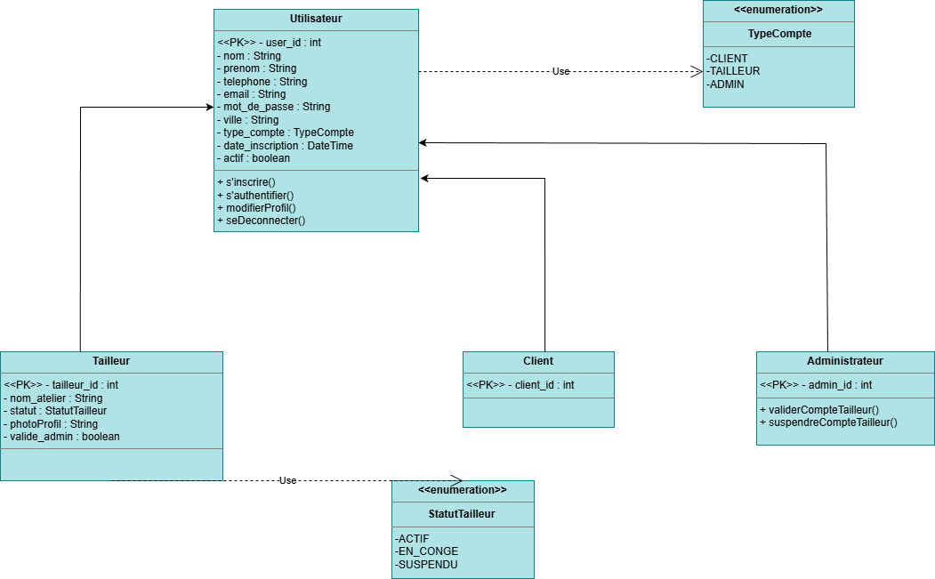
Figure 1 : Diagramme d’application de classe du sprint 1

Diagramme d’application de séquence du sprint 2
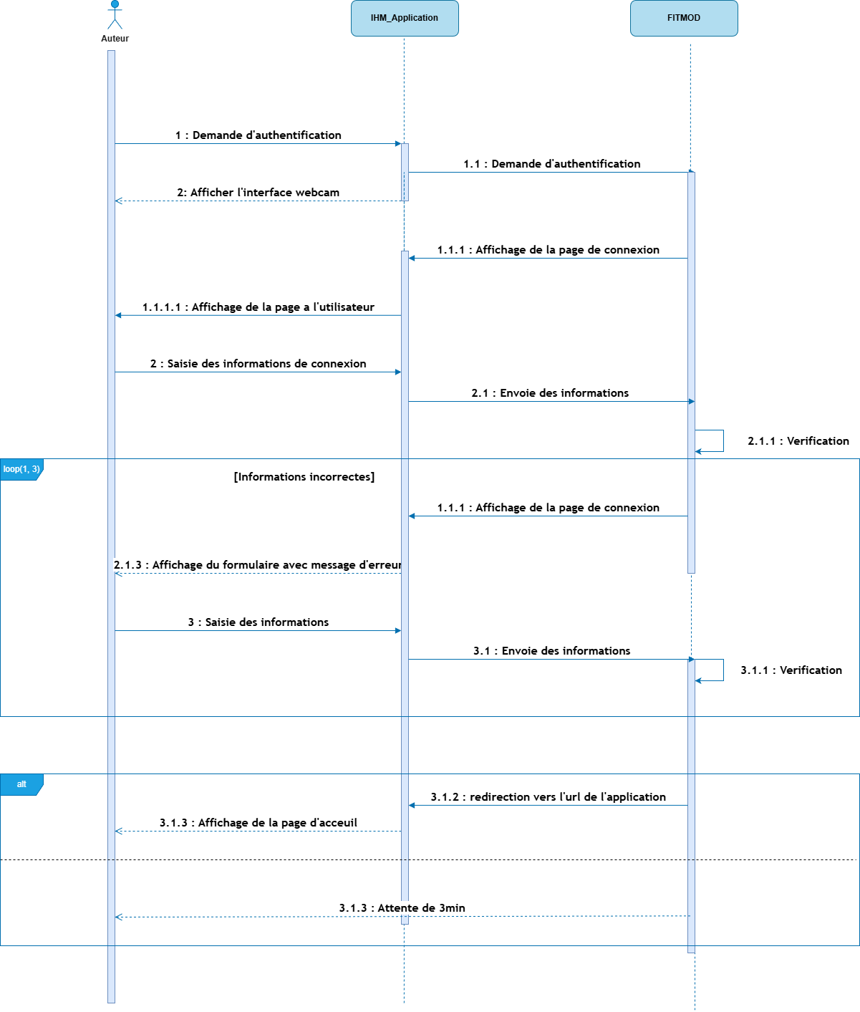
Sprint 2 : Catalogue, recherche & gestion de commande
Catalogue modèles Recherche géolocalisée Commandes Suivi statuts
- Ajout / modification / suppression de modèles par le tailleur
- Recherche de tailleurs par ville, quartier, spécialité, budget
- Consultation du profil et portfolio d'un tailleur
- Passage de commande (modèle + tissu + couleur + mesures)
- Acceptation / refus de commande par le tailleur (délai 24h)
- Mise à jour des statuts : Tissu découpé → Couture → Finitions → Prêt
- Notifications push à chaque changement de statut (Firebase)
- Messagerie intégrée par commande

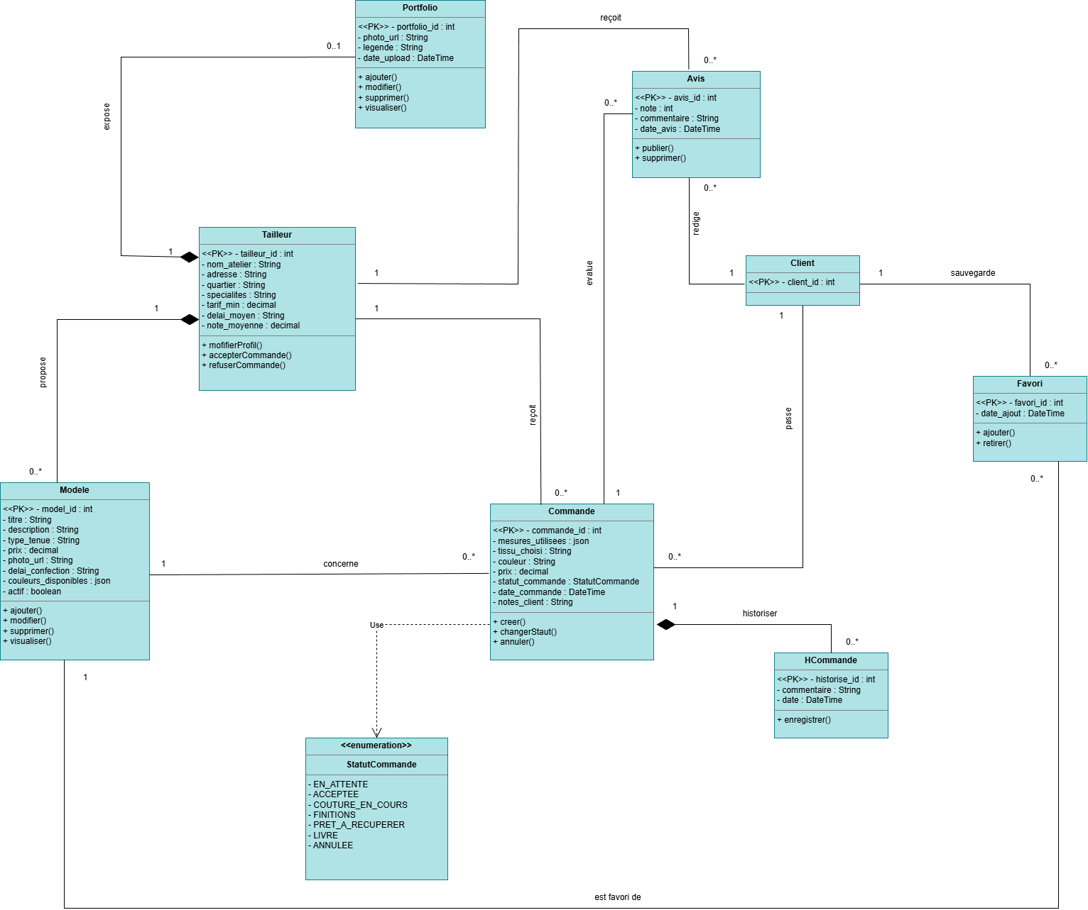

Figure 2 : Diagramme de classe du sprint 2

Diagramme d’application de séquence du sprint 2
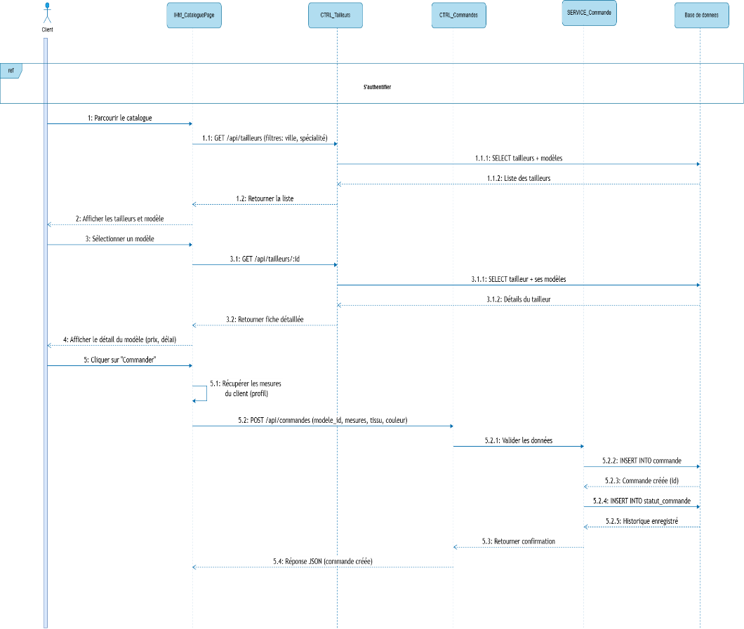

Sprint 3 : Prise de Mesures automatique & Système de messagerie
Webcam temps réel MediaPipe Pose Upload photos Fiche de mesures
- Mode 1 : activation webcam + guidage visuel position/distance/éclairage
- Détection des 17 landmarks corporels via MediaPipe Pose
- Calcul automatique : poitrine, taille, hanches, dos, bras, entrejambe
- Mode 2 : upload 2 photos (face + profil) + calibrage par taille réelle
- Extraction des landmarks sur photos + conversion px → cm
- Affichage fiche de mesures avec ajustement manuel possible
- Sauvegarde des mesures dans le profil client (API REST)
- Envoyer et recevoir des messages en temps réel

1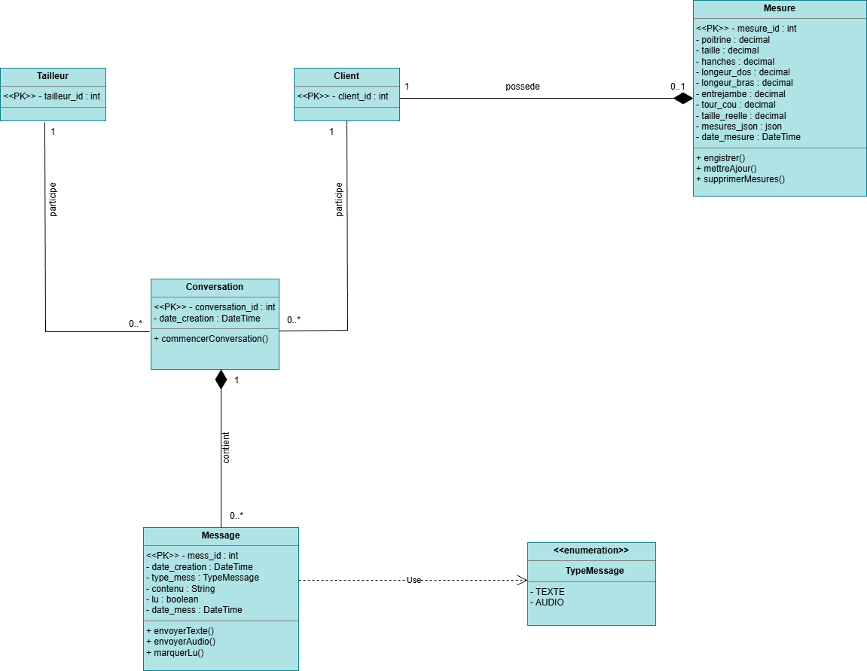

Figure 3 : Diagramme de classe du sprint 3

Diagramme d’application de séquence du sprint 3 partie 1 : prise de mesure
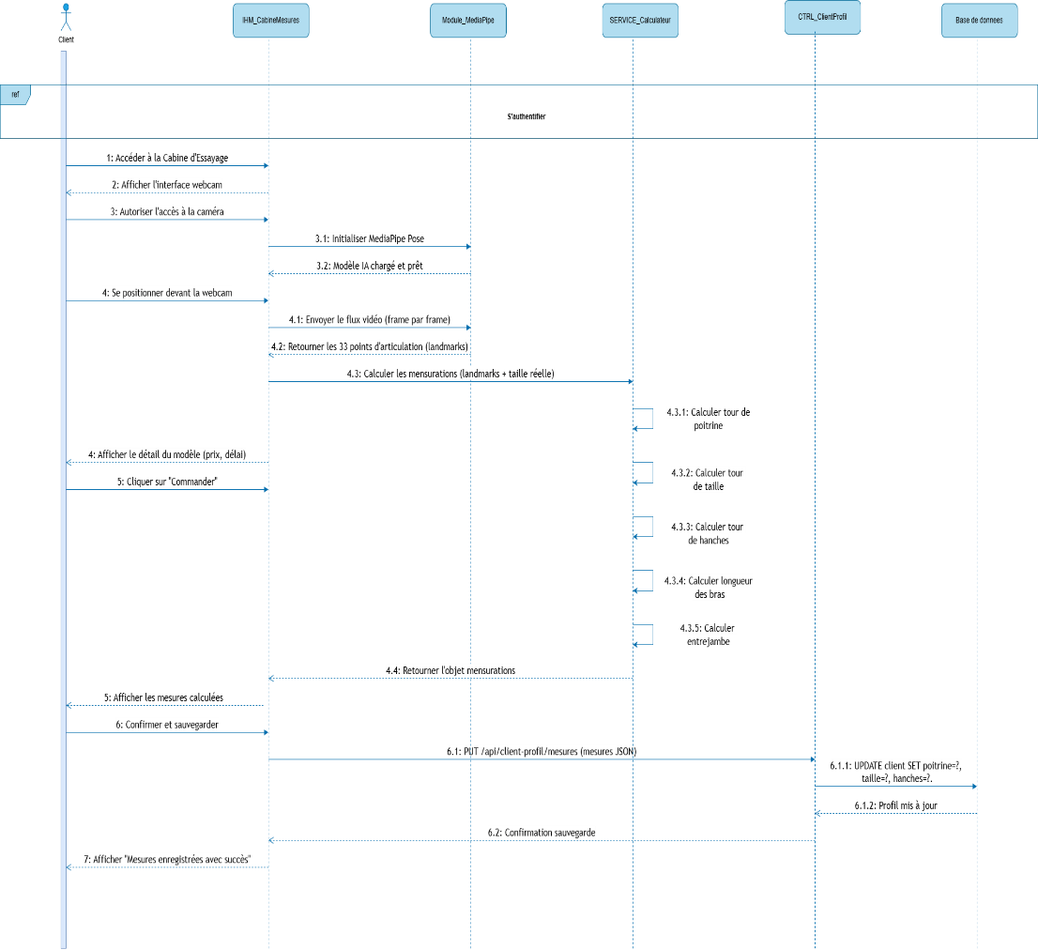

Diagramme d’application de séquence du sprint 3 partie 2 : messagerie
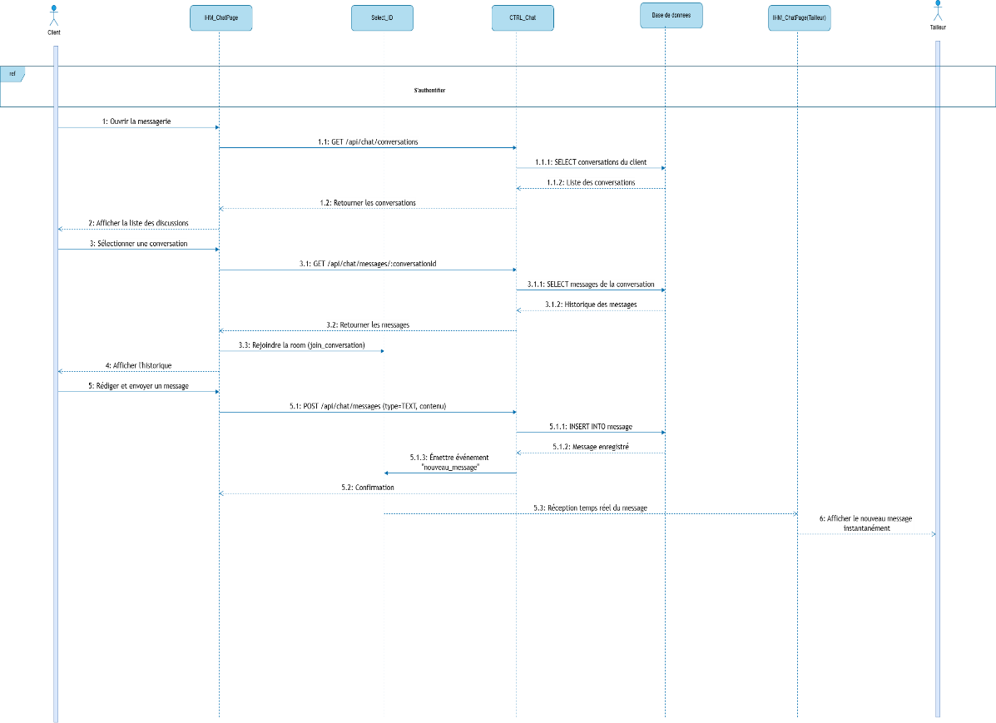
Sprint 4 : Cabine d’essage virtuelle
Three.js 3D Essayage temps réel Gestures MediaPipe Tableau de bord admin
- Superposition modèle 3D (GLTF) sur le corps détecté en temps réel
- Simulation du tombé du tissu avec Three.js
- Suivi des mouvements : le vêtement suit le corps en live
- Contrôle gestuel : swipe modèle, changement couleur, favoris, commande
- Reconnaissance 8 gestes via MediaPipe Gesture Recognizer
- Tableau de bord administrateur : utilisateurs, stats, litiges
- Système de notation et avis après livraison
- Tests, corrections, documentation finale

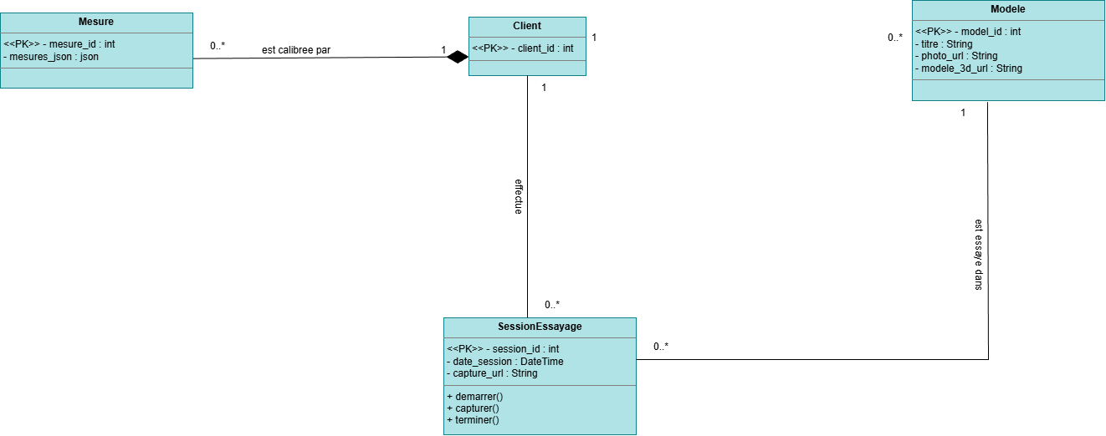

Figure 4 : Diagramme de classe du sprint 4

Diagramme d’application de séquence du sprint 4
